Администрация Тутаевского муниципального района

ПОСТАНОВЛЕНИЕ

от 23.12.2022 № 1023-п
г. Тутаев

Об утверждении проекта межевания
территории земельного участка
для размещения ледового дворца
спорта, расположенного по адресу:
Ярославская область, город Тутаев,
улица Комсомольская

В соответствии со статьями 42, 43, 45 и 46 Градостроительного кодекса Российской Федерации, протоколом общественных обсуждений от 19 декабря 2022г. № 113, заключением от 20 декабря 2022г. о результатах общественных обсуждений по проекту постановления от 07.11.2022 № 179 «Об утверждении проекта межевания территории земельного участка для размещения ледового дворца спорта, расположенного по адресу: Ярославская область, город Тутаев, улица Комсомольская», Администрация Тутаевского муниципального района

ПОСТАНОВЛЯЕТ:

1. Утвердить прилагаемый проект межевания территории земельного участка для размещения ледового дворца спорта, расположенного по адресу: Ярославская область, город Тутаев, улица Комсомольская.
- Контроль за исполнением данного постановления возложить на Заместителя Главы Администрации Тутаевского муниципального района по градостроительным вопросам – начальника управления архитектуры и градостроительства Администрации Тутаевского муниципального района (главного архитектора) – Е.Н. Касьянову.
- Настоящее постановление вступает в силу после его официального опубликования.

Временно исполняющий полномочия
Главы Тутаевского
муниципального района О.В. Низова

Утверждено
постановлением Администрации
Тутаевского муниципального района
от 23.12.2022 № 1023-п

Проект межевания территории
земельного участка для размещения ледового дворца спорта,
расположенного по адресу:
Ярославская область, город Тутаев,
улица Комсомольская

2022 год

Содержание
№ п/п | Разделы проекта межевания | Номера листов
1 | 2 | 3
1 | Основная часть | 3
1.1 | Общая часть | 4
1.1.1 | Цель разработки проекта межевания | 4
1.1.2 | Результаты работы | 4
1.2 | Описание формирования земельного участка, расположенного по адресу: Ярославская область, город Тутаев, улица Комсомольская | 5
1.3 | Исходные данные для подготовки проекта межевания | 5
1.4 | Сведения об образуемом земельном участке и его частях | 6
1.5 | Координаты поворотных точек границ образуемого земельного участка | 6
1.6 | Заключение о соответствии разработанной документации требованиям законодательства о градостроительной деятельности | 6
1.7 | Схема межевания земельного участка, расположенного по адресу: Ярославская область, город Тутаев, улица Комсомольская согласно Генеральному плану городского поселения Тутаев | 7
1.8 | Схема межевания земельного участка, расположенного по адресу: Ярославская область, город Тутаев, улица Комсомольская согласно Правилам землепользования и застройки городского поселения Тутаев | 8
1.9 | Схема межевания территории земельного участка, расположенного по адресу: Ярославская область, город Тутаев, улица Комсомольская | 9
2 | Материалы по обоснованию | 10
2.1 | Схема территории земельного участка, расположенного по адресу: Ярославская область, город Тутаев, улица Комсомольская | 12

- Основная часть

  - Общая часть
Проект межевания территории земельного участка для размещения ледового дворца спорта, расположенного по адресу: Ярославская область, город Тутаев, улица Комсомольская, разработан в виде отдельного документа в соответствии с Решением от 28.03.2019 № 47-г «Об утверждении Порядка подготовки и утверждения документации по планировке территории Тутаевского муниципального района» и на основании постановления Администрации Тутаевского муниципального района от 31.10.2022 г. № 803-п «О подготовке проекта межевания территории земельного участка для размещения ледового дворца спорта, расположенного по адресу: Ярославская область, город Тутаев, улица Комсомольская».
При разработке использовалась следующая нормативно-правовая база:
1. «Градостроительный кодекс Российской Федерации» от 29.12.2004г. №190-ФЗ (ред. от 14.07.2022);
2.«Земельный кодекс Российской Федерации» от 25.10.2001г. №136-ФЗ (ред. от 14.07.2022);
3. Федеральный закон «О кадастровой деятельности» от 24.07.2007 № 221-ФЗ;
4. Федеральный закон «О введении в действие Земельного кодекса Российской Федерации» от 25.10.2001 N 137-ФЗ.
5. Федеральный закон «О введении в действие Градостроительного кодекса Российской Федерации» от 29.12.2004 N 191-ФЗ.
6. Федеральный закон «О введении в действие Жилищного кодекса Российской Федерации» от 29.12.2004 N 189-ФЗ.
7. Свод правил СП 42.13330.2016 «СНиП 2.07.01-89. Градостроительство. Планировка и застройка городских и сельских поселений»;
8. Генеральный план городского поселения Тутаев, Тутаевского муниципального района Ярославской области, утвержденный Решением Муниципального совета городского поселения Тутаев от 17.06.2021 г. №103.
9. Правила землепользования и застройки городского поселения Тутаев, утвержденные Решением Муниципального Совета городского поселения Тутаев от 21.05.2008 №21 (в редакции решения Муниципального Совета городского поселения Тутаев от 17.02.2022г. №133).

1.1.1 Цель разработки проекта межевания
- Определение местоположения границ образуемого земельного участка с условным номером 76:21:010308:ЗУ1 и его формирование в кадастровом квартале 76:21:010308, как объекта государственного кадастрового учета;
- Формирования границ земельного участка 76:21:010308:ЗУ1 с видом разрешенного использования, в соответствии с утвержденными Правилами землепользования и застройки городского поселения Тутаев Тутаевского муниципального района Ярославской области «Спорт (5.1)»;
Для обеспечения поставленных целей необходима ориентация на решение следующих задач:
1.Определение площади земельного участка в соответствии с нормативными требованиями, а также исходя из местоположения сформированных и поставленных на кадастровый учет близлежащих земельных участков;
2. Соблюдение общественных, частных интересов и прав, затрагиваемых при формировании земельных участков.

1.1.2 Результаты работы
1.Определена территория образуемого земельного участка с условным номером 76:21:010308:ЗУ1.
2.Выявлены границы существующих земельных участков, границы зон с особыми условиями использования территории;
3.Установлен вид разрешенного использования земельного участка в соответствии с Правилами землепользования и застройки городского поселения Тутаев;
4. Определена площадь земельного участка в соответствии с нормативными требованиями, а также исходя из местоположения сформированных и поставленных на кадастровый учет близлежащих земельных участков;

  - Описание формирования земельного участка
Формируемый земельный участок расположен в территориальной зоне ОД-2 - зона специализированной общественной застройки. Зона предназначена для размещения объектов здравоохранения, социального обслуживания, культуры, образовательных и административных учреждений, культовых зданий, стоянок автомобильного транспорта.
Образование земельных участков в данной зоне осуществляется исключительно в соответствии с утвержденным проектом межевания территории.
Вид разрешенного использования образуемого земельного участка – Спорт (5.1); («Документ градостроительного зонирования городского поселения город Тутаев. Правила землепользования и застройки городского поселения Тутаев». Утверждены решением Муниципального Совета городского поселения Тутаев от 21.05.2008 №21 в редакции от 17.02.2022 №133).
Планируемый к формированию земельный участок 76:21:010308:ЗУ1 свободен от застройки, расположен в квартале смешанной застройки, в котором расположены многоквартирные жилые дома, детское дошкольное учреждение, объекты торговли. В соответствии с земельным законодательством образование земельных участков осуществляется в соответствии с п. 4 ч. 3 ст.11.3 Земельного кодекса Российской Федерации.
Межевание территории осуществляется применительно к территории, расположенной в кадастровом квартале 76:21:010308. Для этого не требуется изъятия земель и земельных участков, а также перевод земель в иные категории.
Границы существующих земельных участков при разработке проекта межевания не изменяются.
Образуемый земельный участок 76:21:010308:ЗУ1 имеет непосредственный доступ к земельным участкам общего пользования - ул. Комсомольская (76:21:000000:101), ул. В.В. Терешковой (76:21:000000:263).

  - Исходные данные для подготовки проекта межевания
№ п/п | Наименование документа | Реквизиты документа
1 | 2 | 3
1 | Генеральный план городского поселения Тутаев | Решение Муниципального Совета г.п. Тутаев от 17.06.2021г. №103
2 | Документ градостроительного зонирования городского поселения город Тутаев. Правила землепользования и застройки городского поселения Тутаев | утверждены решением Муниципального Совета городского поселения Тутаев от 21.05.2008 №21 в редакции от 17.02.2022г №133
3 | Сведения государственного кадастра недвижимости (ГКН) о земельных участках, границы которых установлены в соответствии с требованиями земельного законодательства.
4 | Постановление Администрации ТМР о подготовке проекта межевания территории земельного участка для размещения ледового дворца спорта, расположенного по адресу: Ярославская область, город Тутаев, улица Комсомольская | Постановление № 803-п от 31.10.2022

  - Сведения об образуемом земельном участке и его частях

- Список образуемых земельных участков:
№ п/п | Номер земельного участка | Номер  сущ. кадастрового квартала | Площадь участка в соответствии с проектом, м2 | Сведения о правах | Вид разрешенного использования в соответствии с проектом | Категория земель | Место-положение земельного участка
1 | 76:21:010308:ЗУ1 | 76:21:010308 | 16 867,41 | Сведения отсутствуют | Спорт | Земли населённых пунктов | Ярославская область, город Тутаев, улица Комсомольская

1.5 Координаты поворотных точек границ
образуемых земельных участков
№ точки | Координаты
 | Х | Y
Участок №1 с к.н. 76:21:010308:ЗУ1
1 | 400792.28 | 1306892.51
2 | 400782.58 | 1306895.45
3 | 400907.74 | 1306820.34
4 | 400990.92 | 1306959.55
5 | 400930.10 | 1306995.90
Возможные способы образования земельного участка 76:21:010308:ЗУ1: путем образования из земель государственной и муниципальной собственности.
Перечень и сведения о площади образуемого земельного участка, который будет отнесен к территориям общего пользования или имуществу общего пользования, в том числе в отношении которых предполагаются резервирование и (или) изъятие для государственных или муниципальных нужд: резервирование и (или) изъятие земельных участков для государственных или муниципальных нужд не требуется.
Целевое назначение лесов, вид (виды) разрешенного использования лесного участка, количественные и качественные характеристики лесного участка, сведения о нахождении лесного участка в границах особо защитных участков лесов (в случае, если подготовка проекта межевания территории осуществляется в целях определения местоположения границ образуемых и (или) изменяемых лесных участков): в цели подготовки проекта межевания территории не входит определение местоположения границ, образуемых и изменяемых лесных участков.

  - Заключение о соответствии разработанной документации требованиям
законодательства о градостроительной деятельности
Документация по межеванию территории земельного участка выполнена на основании правил землепользования и застройки в соответствии с требованиями технических регламентов, нормативов градостроительного проектирования, градостроительных регламентов с учетом границ зон с особыми условиями использования территорий.
На территории образуемого земельного участка не расположены: особо охраняемые природные территории, границы лесничеств, лесопарков, участковых лесничеств, лесных кварталов, лесотаксационных выделов и частей лесотаксационных выделов.
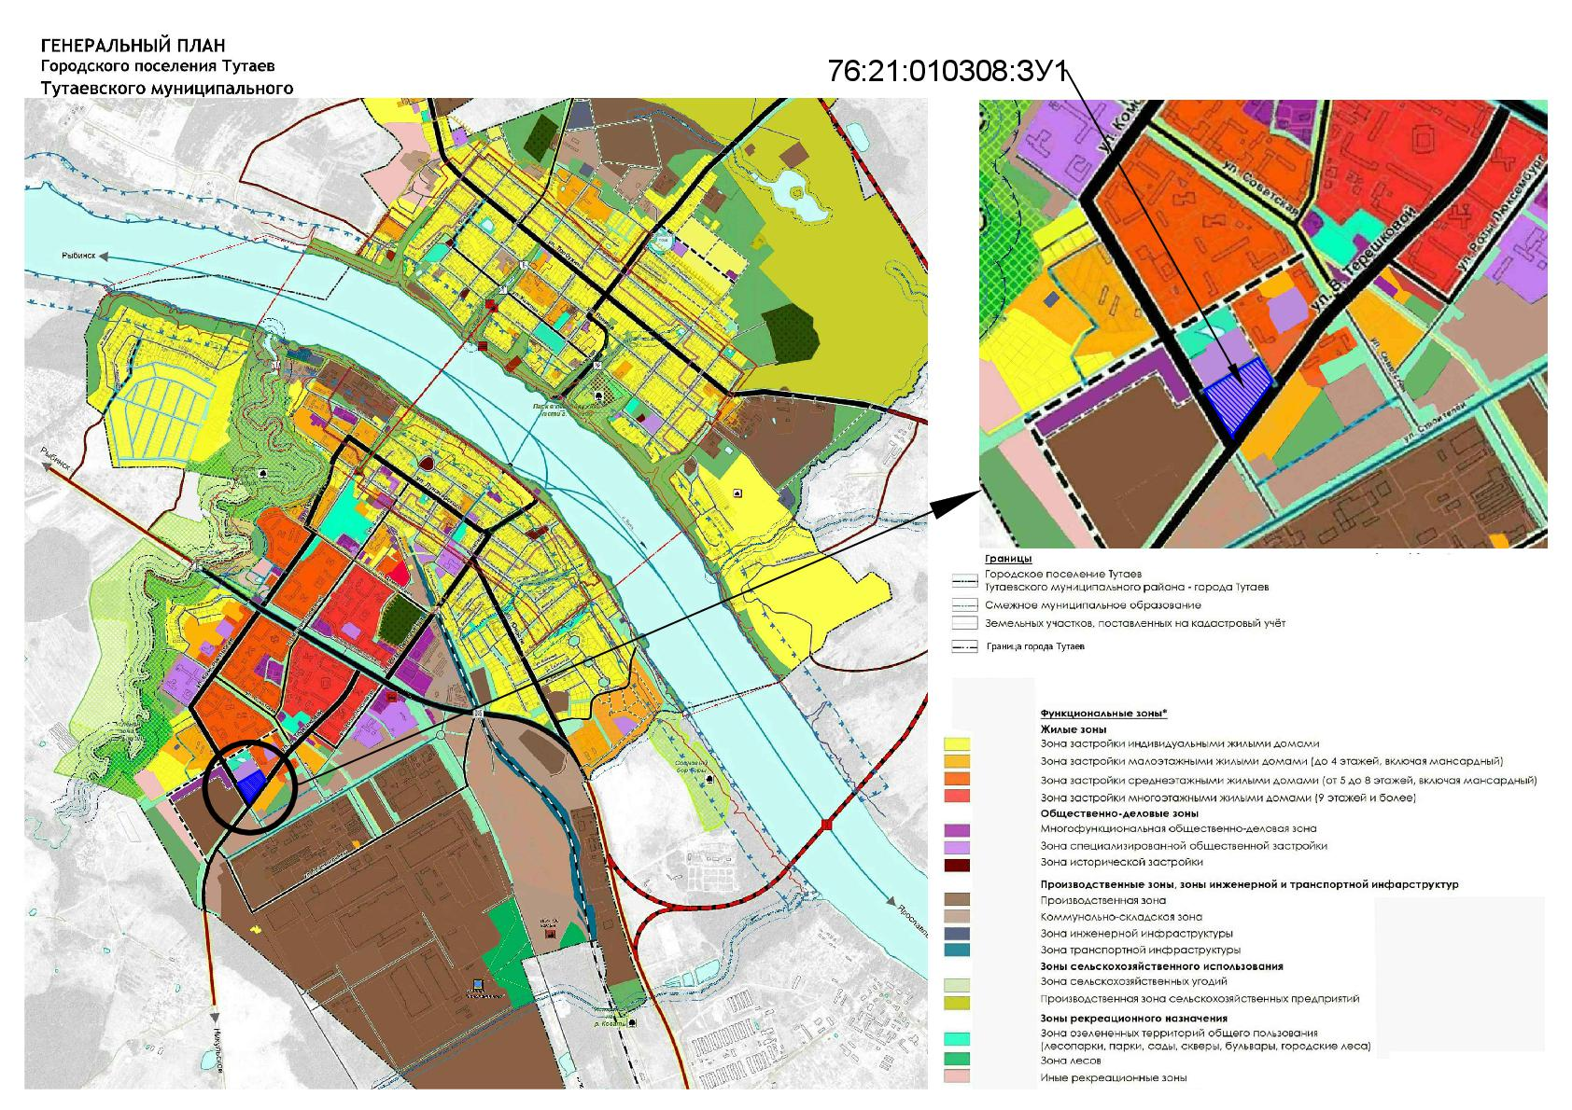
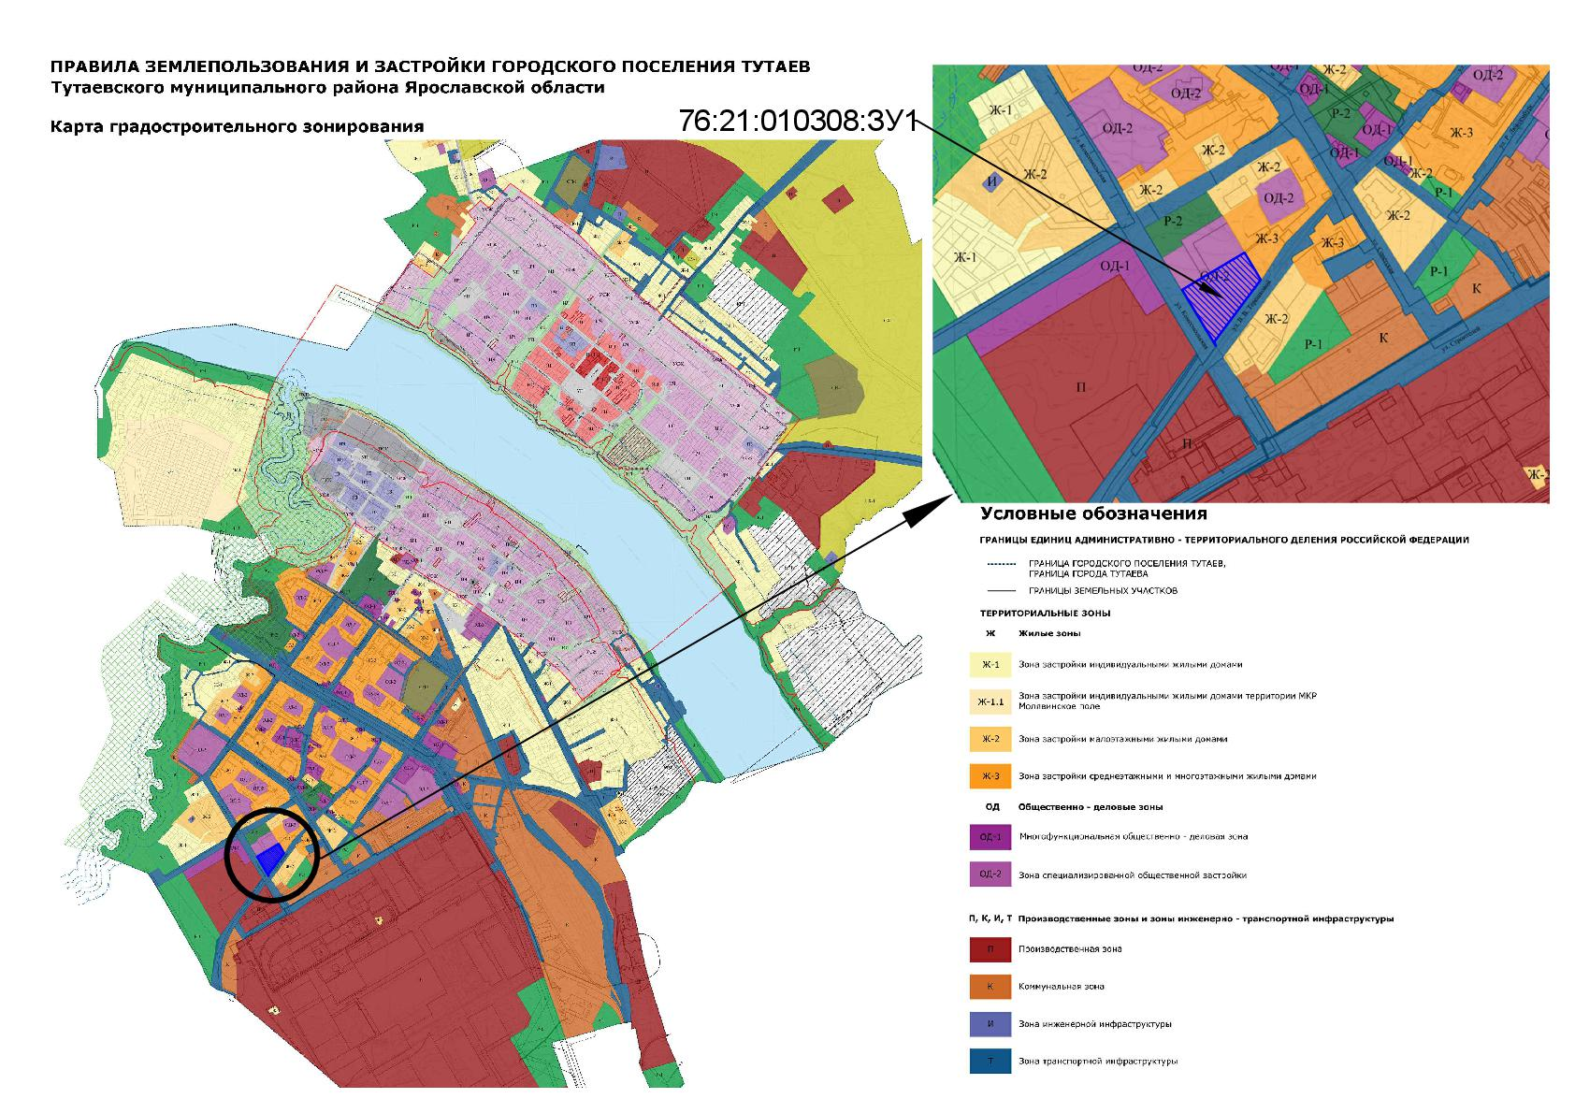
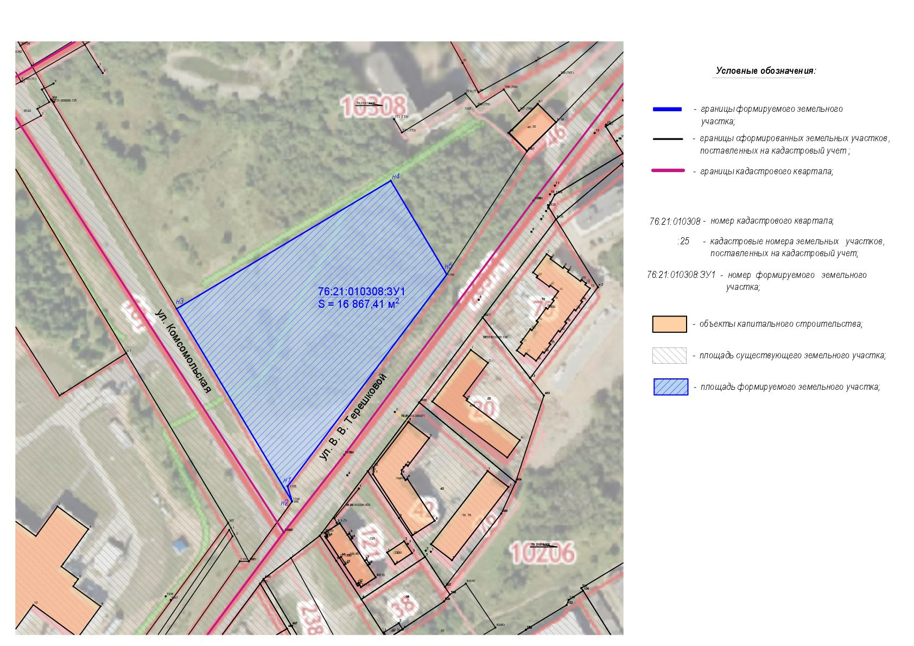

2. Материалы по обоснованию

Местоположение существующих объектов капитального строительства: на формируемом земельном участке объектов капитального строительства – не расположено.

Границы особо охраняемых природных территорий: на территории формируемого земельного участка особо охраняемых природных территорий не расположено. Разработка схемы границ особо охраняемых природных территорий не требуется.

Границы территорий объектов культурного наследия: на территории формируемого земельного участка объектов культурного наследия не выявлено.

Границы лесничеств, участковых лесничеств, лесных кварталов, лесотаксационных выделов или частей лесотаксационных выделов: границы лесничеств, участковых лесничеств, лесных кварталов, лесотаксационных выделов или частей лесотаксационных выделов на территории формируемого земельного участка не расположены.

